Diseño y análisis de arquitectura segura

  - Rifas Solidarias
  - Asignatura: Conectividad y Seguridad de Redes
  - Equipo: Blue Cherry
  - Docente: Juan Damian Pajares



Índice
Introducción 3
Objetivos del Proyecto 3
Análisis de Riesgos y Vulnerabilidades 3
Diseño de la Arquitectura de Red Segura 3
Diagrama de red 4
Selección de Tecnologías, Protocolos y Dispositivos 5
Plan General y Cronograma de Implementación 6
Conclusiones 6
Bibliografía / Referencias 7

Introducción
El trabajo consiste en organizar un sistema para realizar rifas solidarias o a beneficio.
El trabajo para esta materia en particular incluye los diagramas de construcción de la red,
los firewall y las políticas de seguridad, incluyendo puertos.
El objetivo de diseñar una red segura es brindar tranquilidad a los usuario, tanto los clientes que comprarían los números de rifa como al organizador de la rifa solidaria. Se tiene en cuenta además, consideraciones legales para el desarrollo y aplicación del proyecto, además de integrar estándares de calidad de implementación directamente en el sistema

Objetivos del Proyecto
Se trata de organizar un sistema que de estructura a la confección y desarrollo de cualquier forma de realizar una rifa a beneficio de algún instituto, viaje de egresado u otro similar. El objetivo es que pueda ser capaz de adaptarse a este tipo de formato en el cual la finalidad de la rifa en si misma no tiene un fin de lucro, sino que es favorecer a un grupo con necesidades especificas como escuelas, ONG o similar.
El objetivo específico es optimizar el desarrollo personal del equipo en la integración de los conocimientos y habilidades en redes con la realidad fáctica.
Análisis de Riesgos y Vulnerabilidades
El sistema debería poder bloquear cualquier ataque externo mal intencionado.
Debería ser posible ademas identificar errores prácticos por parte de los usuarios de manera tal que una interfaz intuitiva lograra prevenir dichos errores.
Con contraseñas de uso se podría ayudar a la infraestructura a prever riesgos posibles, podría lograrse a través de un login con doble autentificación por ejemplo.
Diseño de la Arquitectura de Red Segura
El diseño de la arquitectura elegida es de estrella.
Se esta usando una VLAN y una VPN, una DMZ con firewall incorporado entre cada interconexión.
Conmutador virtual como acceso y a la vez para separar el trafico.
Las vulnerabilidades posibles todavía están en estudio por el momento se están teniendo en cuenta vulnerabilidades standard para la construcción del sistema.

Diagrama de red
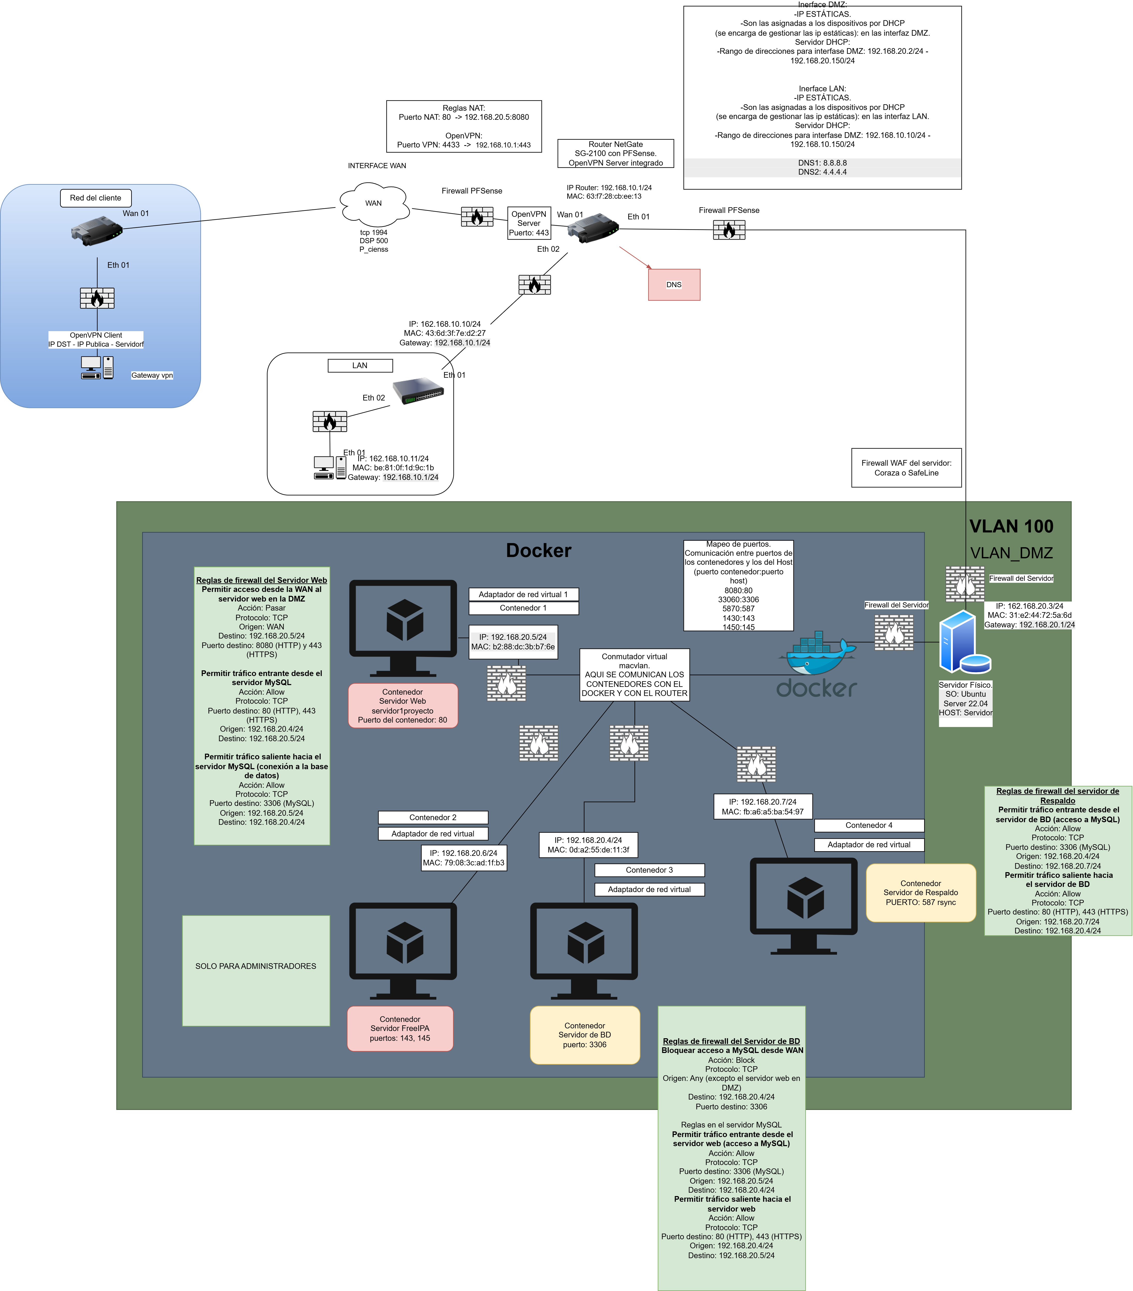

Selección de Tecnologías, Protocolos y Dispositivos
Se está usando Pfsense, Router NetGate, Máquina virtuales, se utiliza fibra óptica proporcionada por ANTEL, DNS, Servidor DHCP, protocolo TCP. Máquinas personales y de UTU
La elección de cada protocolo, artefacto y dispositivo utilizado está hecha en base a la practicidad, economía debido a los recursos con los que contamos, y acceso al que tenemos, en la medida que encontremos mejores posibilidades de accionar estos pueden ser modificados a lo largo del desarrollo del proyecto. Se trabaja la base de datos en MySQL , Programación con PHP 8.4

Plan General y Cronograma de Implementación
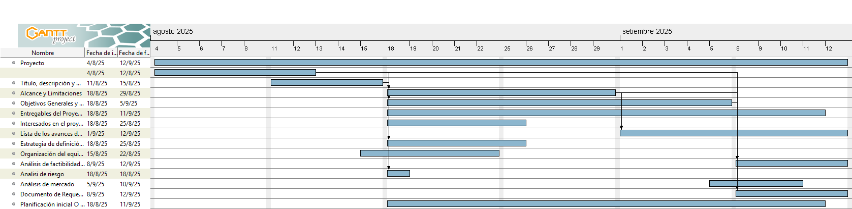
Las fechas del diagrama aún no están del todo definidas. Están sujetas a cambios de acuerdo a las actualizaciones todavía por definir.

Las pruebas de monitoreo serán acordadas cuando comencemos con la materia testing. Esto puede llevar a la supresión o ingreso de nuevas actividades en el diagrama.

Conclusiones
Se espera que el diseño logre un mejor desarrollo en su campo y pueda mejorar la organización del tipo de eventos al que refiere el sistema.
Minimice riesgos tanto de software como de implementación fáctica y logre una mejor accesibilidad al usuario del sistema.
Como próximos pasos se realizará un estudio legal más detallado para la aplicación del sistema. Se procederá a detallar el diseño y se procederá de acuerdo a lo solicitado en la entrega de los Hitos correspondientes.
Bibliografía / Referencias
Se utilizó para la realización del documento ChatGPT, Copilot; Drawio, Libro XLSX, IMPO para la parte legal, AGESIC en relación a las ISO de estándares de calidad, Open ofice y apuntes y fotografías tomada en las clases dictadas por los docentes del curso.

